**Oι μεγάλες επενδύσεις.**

1. Το πολεοδομικό συγκρότημα της Αθήνας στα χρόνια του μεσοπολέμου ξεπέρασε το 1.000.000 κατοίκους. Στο πρόβλημα της ύδρευσης του πληθυσμού ανέλαβε να δώσει λύση η αμερικανική εταιρεία ΟΥΛΕΝ που κατασκεύασε το φράγμα και την τεχνητή λίμνη του Μαραθώνα.

(ΦΩΤΟΓΡΑΦΙΕΣ από την κατασκευή του φράγματος)

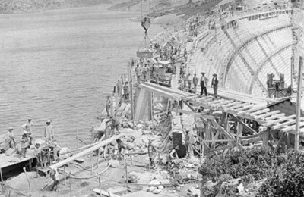

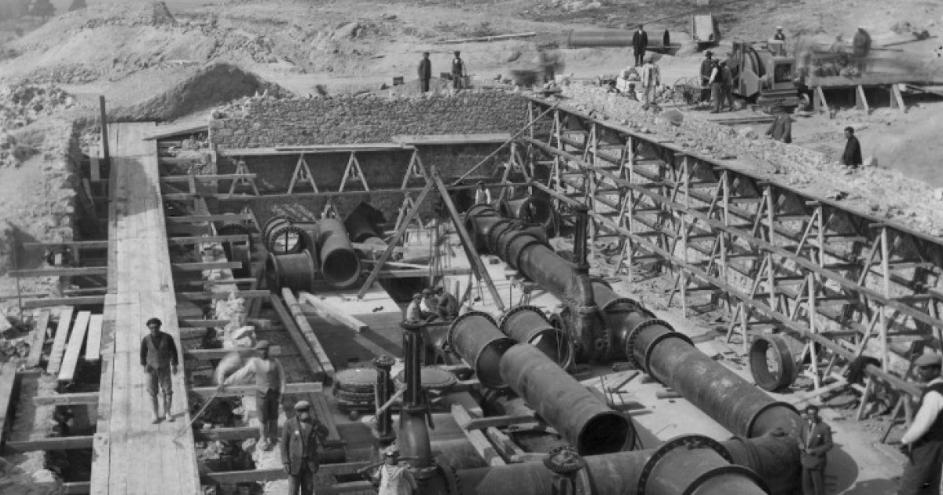

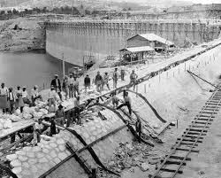

2.Για τον ηλεκτροφωτισμό της πρωτεύουσας η αγγλική εταιρεία ΠΑΟΥΕΡ οργάνωσε μονάδες παραγωγής ηλεκτρικού ρεύματος. Ταυτόχρονα έγιναν επενδύσεις σε ηλεκτροκίνητα τραμ και λεωφορεία.

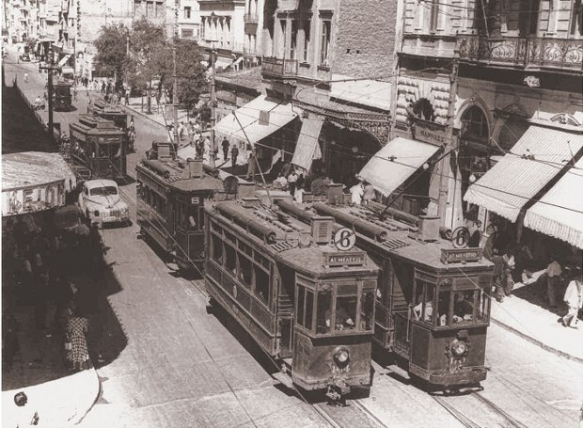

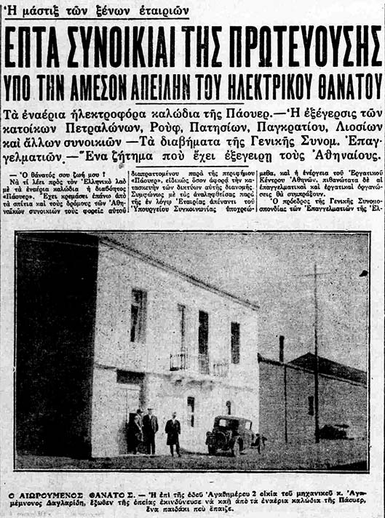

**Η Τράπεζα της Ελλάδος**

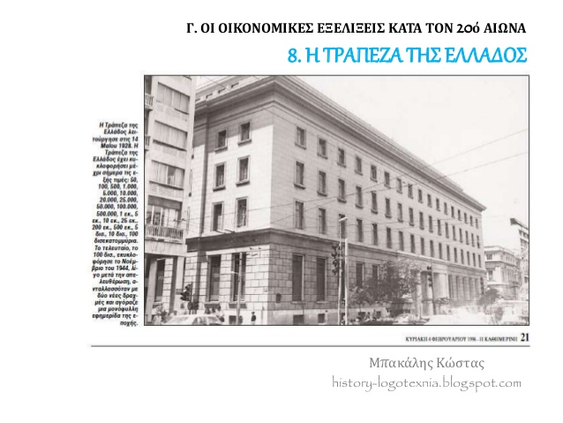

Το 1927 ιδρύθηκε η Τράπεζα της Ελλάδος για να καλύψει την ανάγκη δημιουργίας μιας κεντρικής τράπεζας που θα αναλάμβανε τη διαχείριση των χρεών, την έκδοση χαρτονομίσματος και την ενιαία εφαρμογή της κυβερνητικής οικονομικής πολιτικής. Πολύ γρήγορα πέτυχε τη διαμόρφωση σταθερών ισοτιμιών της δραχμής με τα ξένα νομίσματα, και έτσι βελτίωσε την εικόνα των δημόσιων οικονομικών, βοήθησε το κράτος να παίρνει δάνεια και ενίσχυσε την εισροή συναλλάγματος και κεφαλαίων για επενδύσεις.

**Η κρίση του 1932**

1. Η παγκόσμια οικονομική κρίση βρήκε τους Έλληνες σε μια περίοδο που βελτιωνόταν το βιοτικό τους επίπεδο και περιοριζόταν η φτώχεια.
2. Για να αποτρέψει την κρίση η ελληνική κυβέρνηση εξάντλησε τα αποθέματα της χώρας σε χρυσό και συνάλλαγμα. Δεν μπόρεσε ωστόσο να αποφύγει την αναστολή της μετατρεψιμότητας του εθνικού νομίσματος, καθώς και την αναστολή εξυπηρέτησης των εξωτερικών δανείων.
3. Το κράτος για την αντιμετώπιση της κρίσης παρεμβαίνει στην οικονομία. Στο εξωτερικό εμπόριο κυριάρχησε προοδευτικά η μέθοδος του διακανονισμού «κλήρινγκ». Οι διεθνείς συναλλαγές δε γίνονταν δηλαδή με το μετατρέψιμο συνάλλαγμα, αλλά με βάση διακρατικές συμφωνίες που κοστολογούσαν τα προς ανταλλαγή προϊόντα και φρόντιζαν να ισοσκελίσουν την αξία των εισαγωγών με την αντίστοιχη των εξαγωγών στο πλαίσιο ειδικών λογαριασμών.